邵阳市中心医院2017年度住院医师规范化培训
招录简章

邵阳市中心医院是湘西南的一所集医疗、教学、科研、预防、保健为一体的国家三级甲等综合医院，湖南省普通高等医学院校临床教学优秀基地，国家级湘西南区域医疗中心，排名在“全国最有竞争力地市级医院100强”。现为首批国家级住院医师规范化培训基地，全科医生规范化培训基地，南华大学附属邵阳医院。
医院现有开放床位1800张，在职职工2400余人，拥有各类专业技术人员近1600人，在读研究生26人。医院设有41个临床专科和13个医技辅助专科。拥有泌尿外科、儿科、护理三个省级重点专科和一批市级重点专科。
为贯彻落实《湖南省建立住院医师规范化培训制度实施意见》，稳步推进住院医师规范化培训工作，我院根据省卫生计生委2017年度住院医师规范化培训招录计划要求，做到“公开、公平、公正”的原则，特制订如下招录简章：
一、招录计划
我院根据省卫生计生委下达的年度计划要求，2017年度住院医师规范化培训招录计划，18个专业基地共招收90名学员。
培训专业代码 | 专业名称 | 分配计划数
0100 | 内科 | 15
0200 | 儿科 | 10
0300 | 急诊科 | 2
0600 | 神经内科 | 2
0700 | 全科 | 20
0900 | 外科 | 10
1400 | 骨科 | 2
1500 | 儿外科 | 2
1600 | 妇产科 | 9
1800 | 耳鼻咽喉科 | 2
2000 | 临床病理科 | 2
2100 | 检验医学科 | 2
2200 | 放射科 | 2
2300 | 超声医学科 | 3
2500 | 放射肿瘤科 | 3
2800 | 口腔全科 | 1
3000 | 口腔颌面外科 | 2
3100 | 口腔修复科 | 1
合计 |  | 90

二、招录对象
㈠拟从事或已在湖南省内从事临床医疗工作的高等院校医学类专业大学本科及以上学历毕业生（限临床医学类、口腔医学类等，不含中医类和中西医结合类）；
㈡ 2017届国家农村订单定向免费培养临床医学（全科方向）本科毕业生。
㈢湖南省范围内已从事临床医疗工作并取得执业医师资格证书，需要接受培训的人员。
以上对象均需能坚持按国家培训标准和培训基地的管理要求，完成预定周期的培训。
三、报名条件
1．具有良好的政治素质，遵纪守法；
2．具有医学本科及以上学历；
3．个人自愿申请。已被录聘的人员，所在单位同意派送。
四、报名时间与方式
㈠报名时间：2017年6月1日—2017年7月7日
㈡报名方式：登陆湖南省卫生科教信息服务平台进行网上报名。
报名网址：http://hunan.wsglw.net
具体操作流程见附件2。
五、招录程序
㈠个人报名和志愿填报：根据本人从事或拟从事的专业，在设有该专业的培训基地中填报志愿；每人可填报两个志愿。
㈡资格审核：
1．湖南省毕业后医学教育委员会办公室（简称省毕教办）进行资格初审；
2．培训基地现场审核：
第一志愿现场审核时间：2017年7月3日（周一）
第二志愿现场审核时间：2017年7月17日（周一）
地点：邵阳市中心医院科教部（医院科教楼三楼）
㈢报名对象需提交以下材料：
⑴培训申请表原件（初审通过后可网上打印，单位人需所在单位签章）；
⑵身份证原件和复印件；
⑶毕业证书、学位证书原件和复印件；
⑷取得医师资格的人员，提供《医师资格证书》原件和复印件；
㈣考试录取：
⒈考试内容：专业理论和临床实践能力，具体考试时间及考试地点另行通知。
⒉各批次志愿考试考核和录取工作的具体时间安排为：
第一志愿：2017年7月8日- 7月14日
第二志愿：2017年 7月22日-7月28日
㈤招收录取：按照公平公正、双向选择、择优录取的原则，根据考生志愿顺序、依据招录计划和考试考核结果从高到低依次录取。报考者可自行登录湖南省卫生科教信息服务平台查询录取结果，录取名单经过公示后，由我院发放录取通知书。录取计划有缺额的，由省毕教办统一调剂。调剂时间：2017年8月7日--10日。
- 正式报到程序：
1、被录取的培训对象应在2017年8月21日前办理好相关手续，无故逾期2周不报到者，取消其参加培训资格。
- 签订规培协议：单位人由基地、委托培养单位和培训对象签订三方培训协议（需加盖委托培养单位公章）；社会人与基地签订双方培训协议。
- 单位人报到时，需提交所在单位人事部门出具的当月工资清单，并加盖单位公章。
六、其他注意事项
㈠对恶意隐瞒个人身份的培训人员，我单位会及时进行清退并上报省毕教办，三年内不得再次报名。
㈡对于中途退出规培的学员，需按规培协议退还相关经费。
七、联系方式：
邵阳市中心医院科教部：0739-5320584
E-mail： syzxyykjk@163.com
网络技术咨询:400-888-0052
附件1:湖南省住院医师规范化培训报名流程
附件2: 学员报名操作说明

邵阳市中心医院
2017年5月31日

附件1:
湖南省住院医师规范化培训
报名流程
登录湖南省卫生科教信息平台进行注册
进入毕业后医学教育管理系统—学员申请报名
确认考生来源（单位人/社会人）
填写个人信息及填报志愿

提交信息待审核
个人查看资格审核情况，打印申请表，准备相关现场审查资料
通过，依照志愿填报顺序参加培训基地的招录考核

参加培训基地的考试考核
个人查看录取情况

附件2:
学员报名操作说明
首先打开浏览器（建议IE6.0以上浏览器），在地址栏输入网址：http://hunan.wsglw.net
如果您从未在此平台注册过，则首先需要将您的个人信息注册至系统中。已注册并审批通过的学员可直接在“用户登录”处输入“用户名密码”点击“登录”即可进入系统。
此次进行“住院医师规范化培训”的学员需按照本文描述的流程进行信息填报提交，之后方能进入信息化系统进行日常培训工作的管理。整个填报过程分为五个步骤，分别是，个人信息基本注册->激活系统->补充个人信息->志愿选择->提交上报。
注册流程如下：
在“湖南省卫生科教信息服务平台”主页面，进入系统后点击页面右部的“个人用户注册”按钮。
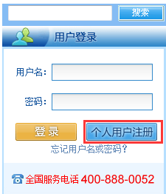

进入注册页面见下图，在此需将所有红色“*”号字段填写完整。其中电子邮件需要准确填写，系统会将您注册的用户名和密码发送到您填写的邮箱，便于以后查询。您在“找回密码”时，系统也会将信息发送到您填写的邮箱。“身份证”请填写18位身份证号。红色字体需要注意，根据个人情况选择填写内容。在信息填写完毕后，点击下一步。
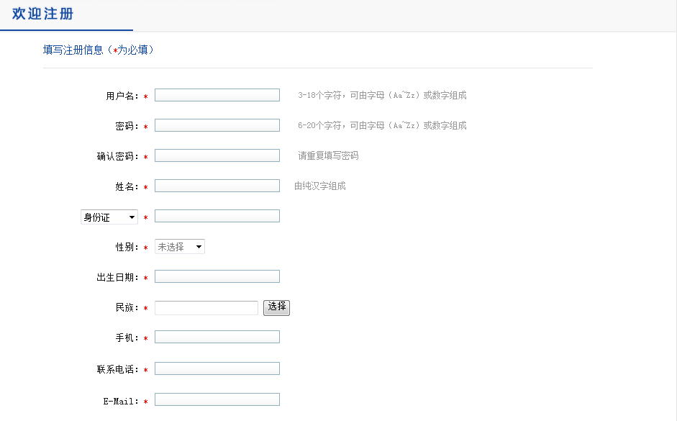
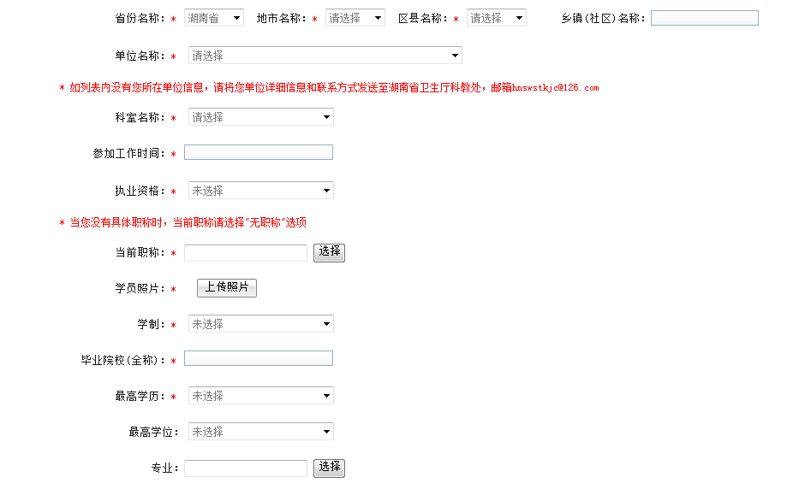
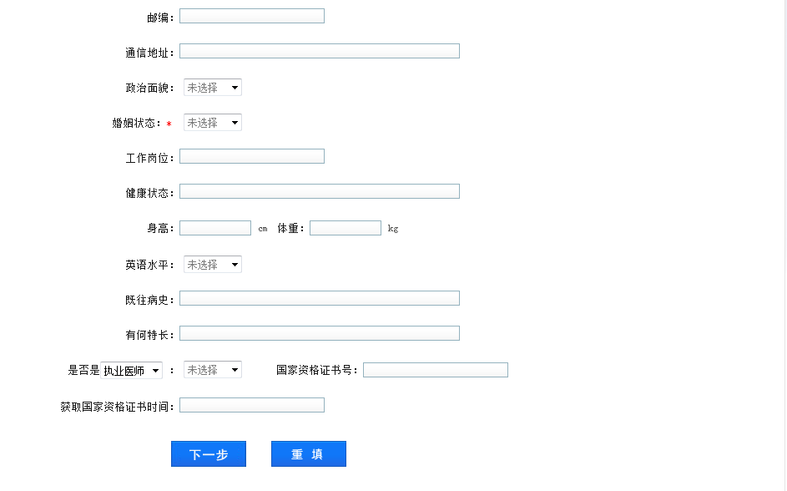

在点击下一步后，此页面填写完毕后，如果想重新填写上一页的内容，那么点击“上一步”，如果信息错误，想重新填写，可以点击“重填”，如果信息正确，点击“提交”。

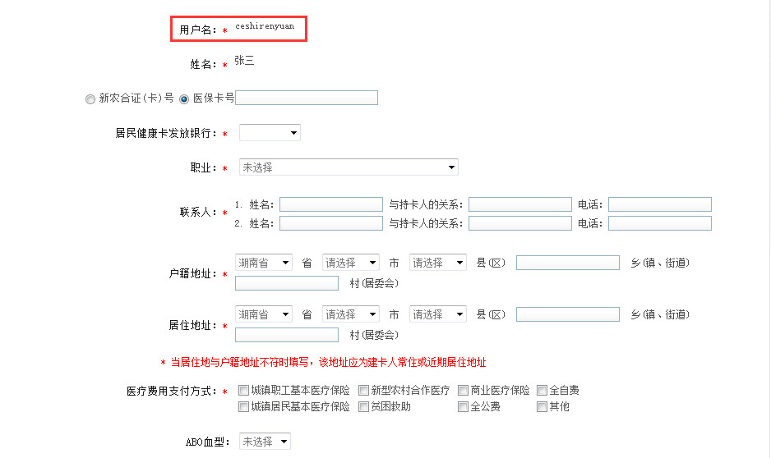
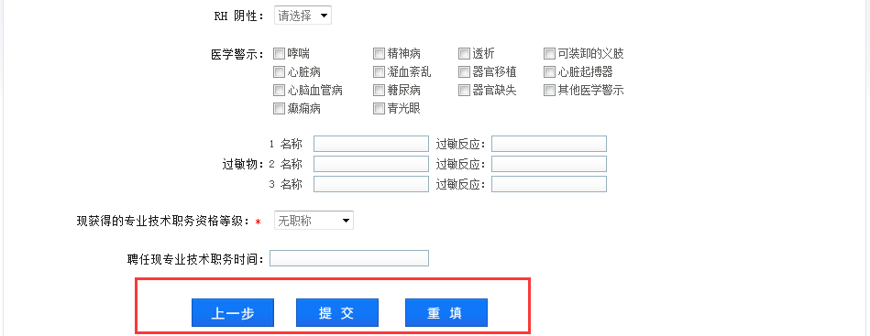

点击“提交”按钮之后，系统会提示重新登录

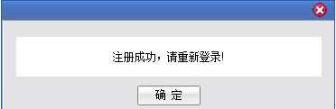

点击确定，返回到登录页面，用已注册的用户名和密码进行登录。

登录之后，页面显示自己的姓名。此页面可以修改密码。毕业后医学教育管理下，点击学员申请报名后的“点击这里”。
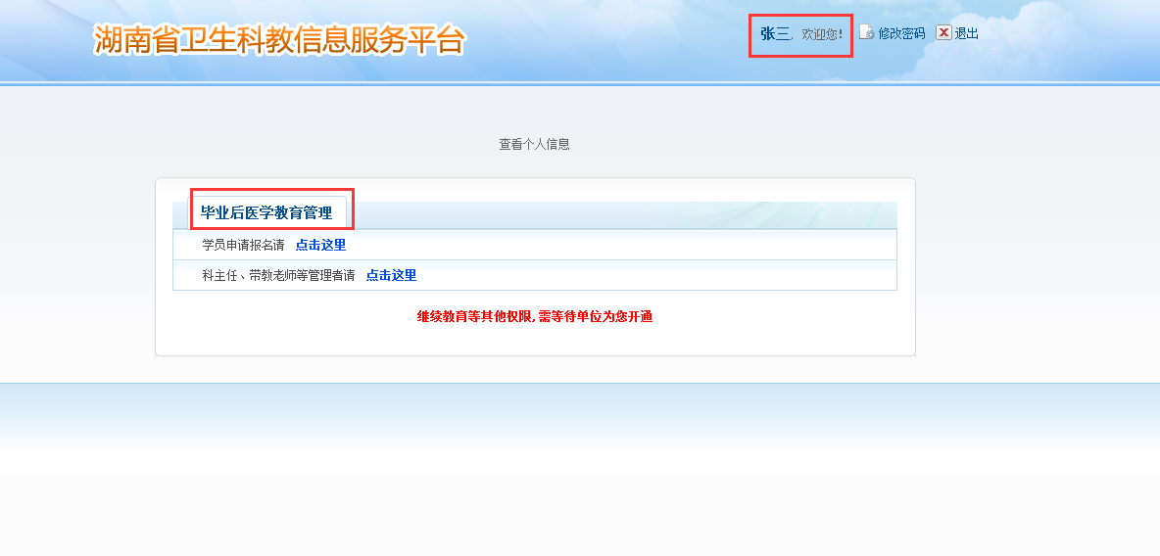

系统会提示自己的注册信息，选择人员类别，并查看一下是否正确。如果有误，点击“重置”按钮，如果正确，点击“提交”
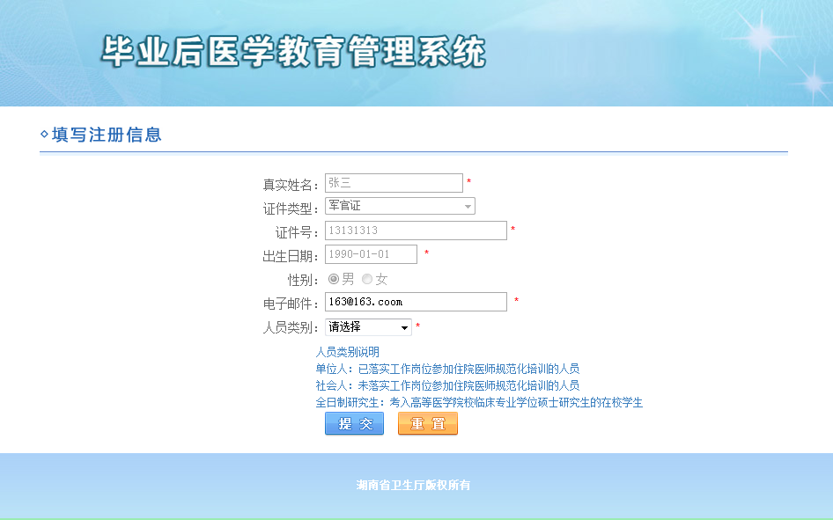

登陆后，会进入如下页面，在此页面中，您需要在志愿填报模块下将个人基本信息、学习经历、工作经历等内容补充完整。

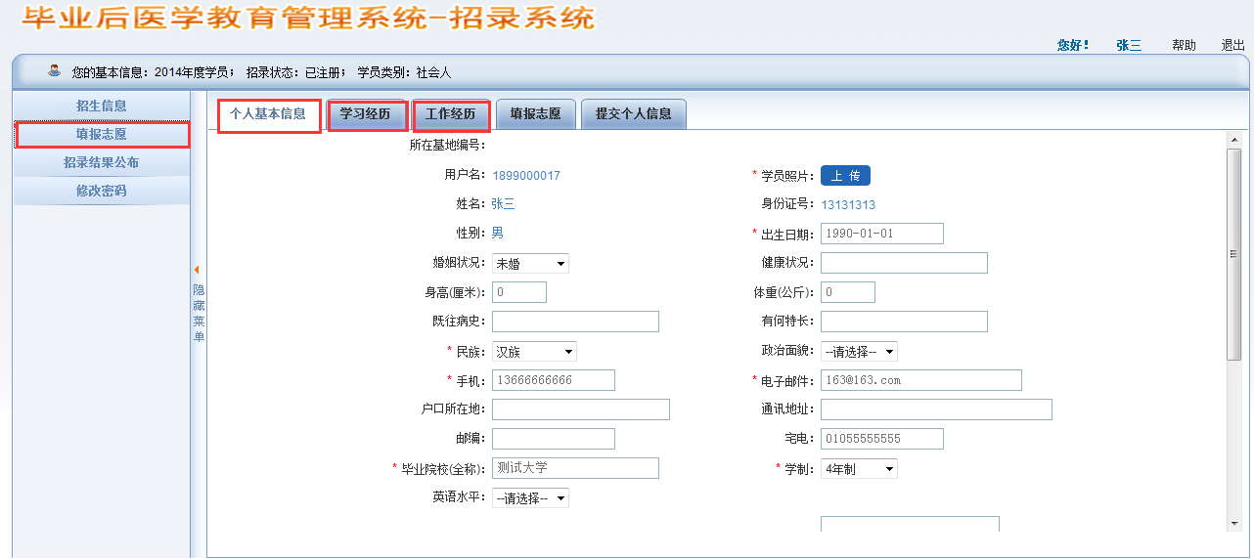

接下来是填报志愿。将志愿填写完毕后，点击“保存”

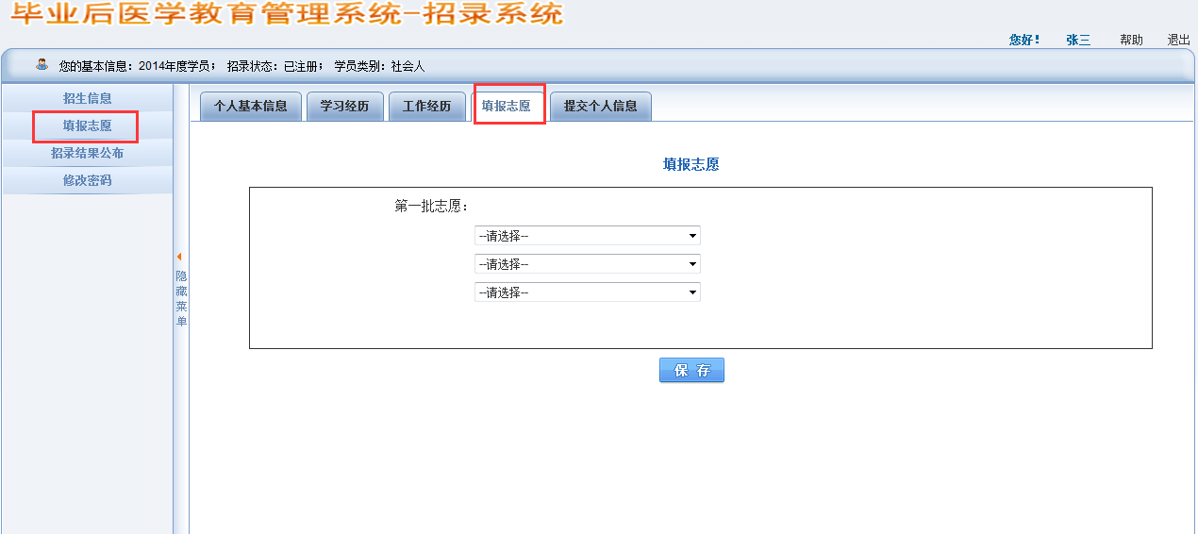

进入“提交个人信息”页面，在这里您需要确认之前填写的信息和填报的志愿是否准确无误，如果无误点击“提交个人信息”按钮即上报，注意：上报后的信息无法修改，请您谨慎提交。
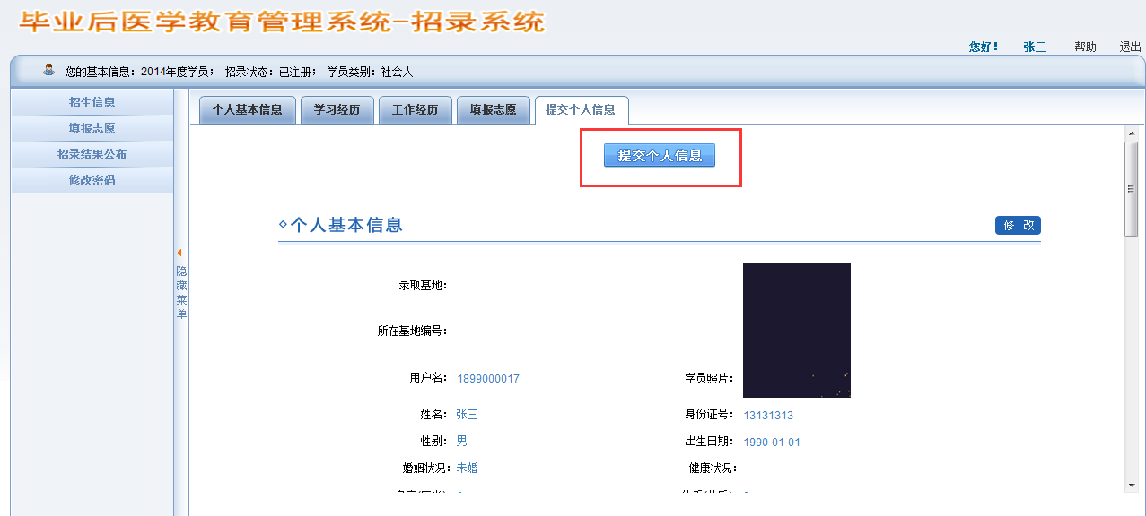
当您信息提交后，管理部门会对其信息进行审核，请您等待系统通知，审核通过后即可进入系统进行轮转等相关业务的管理工作。
华医网全国客户服务热线：400-888-0052

